МІНІСТЕРСТВО ОСВІТИ І НАУКИ УКРАЇНИ



**Дніпровський національний університет  
залізничного транспорту імені академіка В. Лазаряна**

Кафедра «Комп’ютерні інформаційні технології»

**Лабораторна робота №3**

**з дисципліни «Основи програмної інженерії»**

**на тему: «Налагодження програм»**

Виконав: студент гр. ПЗ1911

Сіньков Г.О.

Прийняла: ас. каф. КІТ

Куроп'ятник О. С.

Дніпро, 2020

**Лабораторна робота №3**

Тема. Налагодження програм.

Мета. Ознайомитися з методами та інструментами налагодження програм та отримати практичні навички їх використання.

**Постановка задачі**

1.Загальна постановка: Виконати розробку програми згідно індивідуального завдання та провести її налагодження. Процес налагодження документувати.

2.Індивідуальна постановка:

16. Дано матрицю, яка заповнена випадковими числами. Виконати циклічний зсув у рядках і стовпцях таким чином, щоб максимальний елемент (один з них) опинився у лівому верхньому кутку.

**Протокол процесу налагодження програми**

|  |  |  |  |  |  |  |
| --- | --- | --- | --- | --- | --- | --- |
| № з/п | Опис помилки | Ситуація, коли появилась | Вид помилки | Дії для локалізації | Можливі дії з усуненням помилки | Застосування дії усунення помилки |
| 1 | не правильне змішення елементів в право | при змішенні елементів в право | логічна | індукція даної проблеми | додавання умови для переміщення останнього елемента рядка на місце  першого елемента  наступного рядка | додавання умови для переміщення останнього елемента рядка на місце  першого елемента  наступного рядка |

**Текст програми**

Файл main.cpp

#include <iostream>

#include "Windows.h"

#include "function.h"

int main() {

SetConsoleCP(1251);

SetConsoleOutputCP(1251);

matrix arr;

char application_selection = 'r';//r-rows

arr.rows = InputCheck(application_selection);

application_selection = 'c';//c-cols

arr.cols = InputCheck(application_selection);

int **Array = New2DArray(arr.rows, arr.cols);

std::cout << "Початковий масив:" << std::endl;

FillingArray(Array, arr.rows, arr.cols);

std::system("cls");

PrintArray(Array, arr.rows, arr.cols);

arr.max = FindingMax(Array, arr);

std::cout << "Максимальне число " << arr.max << std::endl;

std::cout << std::endl;

while (true) {

if (Array[0][0] == arr.max) {

std::cout << "Перероблений масив:" << std::endl;

PrintArray(Array, arr.rows, arr.cols);

system("pause");

return 0;

}

else

MixingElements(Array, arr);

}

}

Файл function.h

#include <iostream>

#include <random>

#include "function.h"

int** New2DArray(const int rows, const int cols)//створення масива

{

int** Arr = new int*[rows];

for (int i = 0; i < rows; ++i)

Arr[i] = new int[cols];

return Arr;

}

void Delete2DArray(int** arr, const int rows)//видилення масива

{

for (int i = 0; i < rows; ++i)

delete[] arr[i];

delete[] arr;

}

void PrintArray(int** arr, int rows, int cols)//друк масива

{

for (int i = 0; i < rows; i++) {

for (int j = 0; j < cols; j++) {

std::cout << arr[i][j] << "\t";

}

std::cout << std::endl;

}

}

void FillingArray(int **arr, int rows, int cols)//заповнення масива випадковими числами

{

std::random_device rd;

std::mt19937 gen(rd());

std::uniform_int_distribution<int> dis(0, 100);

for (int i = 0; i < rows; i++)

for (int j = 0; j < cols; j++)

arr[i][j] = dis(gen);

}

int FindingMax(int **arr, matrix Arr)//знаходження максимального числа

{

Arr.max = arr[0][0];

for (int i = 0; i < Arr.rows; i++)

for (int j = 0; j < Arr.cols; j++)

if (arr[i][j] > Arr.max)

Arr.max = arr[i][j];

return Arr.max;

}

int InputCheck(char choice) {//перевірка чисел

int ArrayParameters;

while (true) {

if (choice == 'r')

std::cout << "Введіть кількість рядків: ";

else

std::cout << "Введіть кількість стовпців: ";

std::cin >> ArrayParameters;

system("cls");

if ((std::cin.peek() != '\n') || !(ArrayParameters > 0)) {

std::cin.clear();

std::cin.ignore(32767, '\n');

std::cout << "На жаль, цей введення неправильне. Число повино бути більше за 0. Повторіть знову." << std::endl;

}

else

return ArrayParameters;

}

}

void MixingElements(int **arr, matrix Arr) {//переміщення елементів вліво на одну позицію

int temp;

temp = arr[0][0];

for (int i = 0; i < Arr.rows; i++) {

for (int j = 0; j < Arr.cols; j++) {

arr[i][j] = arr[i][j + 1];

}

if (i != Arr.rows - 1)

arr[i][Arr.cols - 1] = arr[i + 1][0];

}

arr[Arr.rows - 1][Arr.cols - 1] = temp;

}

Файл function.cpp

#ifndef __FUNCTION_H__

#define __FUNCTION_H__

struct matrix{

int cols, rows;

int max;

};

int** New2DArray(const int rows, const int cols);

void Delete2DArray(int** arr, const int rows);

void PrintArray(int** arr, int rows, int cols);

void FillingArray(int **arr, int rows, int cols);

int FindingMax(int **arr, matrix Arr);

int InputCheck(char choice);

void MixingElements(int **arr, matrix Arr);

#endif

**Результати виповнення програми**

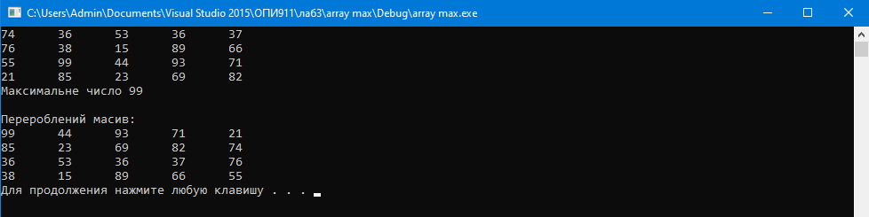

**Висновок**: В ході виконання лабораторної роботи за методом низхідного програмування велике завдання було подрібнене на більш малі та не настільки складні. Проте після об’єднання усіх елементів виникли помилки які були не зрозумілі щодо їх виникнення, а саме помилка мала вигляд «Помилка звернення за адресою «0хАВС087». Якщо при перемішені елементів в право було знайте легко - інтуїтивно. Після перевірки усієї програми контрольним прикладом, інших помилок виявлено не було.